一、单选题
1. 下列选项中各种概念之间的关系，表述正确的是（ ）
A. 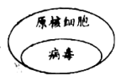 B. 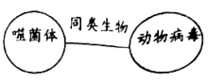
C. 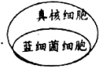 D. 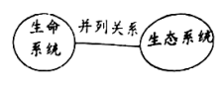
【答案】B
【解析】
【分析】
1、原核生物包括：细菌、蓝细菌、放线菌、支原体、衣原体等；真核生物包括：动物、植物、原生动物、低等植物、真菌等。
2、生命系统的结构层次：细胞→组织→器官→系统→个体→种群→群落→生态系统→生物圈。
【详解】A、原核生物和病毒是两种分类，没有交集，A错误；
B、噬菌体属于细菌病毒，与动物病毒是同类生物，B正确；
C、蓝细菌属于原核细胞，不属于真核细胞，C错误；
D、生态系统属于生命系统的结构之一，不是并列关系，D错误。
故选B。
2. 下列有关生命系统的叙述，不正确的是
A. 生命系统中各生物体不都具有组织、器官和系统
B. 细胞和生物圈分别是地球上最基本的生命系统和最大的生命系统
C. 生物不一定都属于生命系统
D. 肌肉细胞里的蛋白质和核酸属于生命系统的分子层次
【答案】D
【解析】
【分析】
生命系统的结构层次：
（1）生命系统的结构层次由小到大依次是细胞、组织、器官、系统、个体、种群、群落、生态系统和生物圈。
（2）地球上最基本的生命系统是细胞。分子、原子、化合物不属于生命系统。
（3）生命系统各层次之间层层相依，又各自有特定的组成、结构和功能。
（4）生命系统包括生态系统，所以应包括其中的无机环境。
【详解】单细胞生物只有细胞层次，没有组织、器官和系统，植物没有系统，A正确；细胞和生物圈分别是地球上最基本的生命系统和最大的生命系统，B正确；病毒无细胞结构，能繁殖，属于生物，但不属于生命系统，C正确；蛋白质和核酸不属于生命系统的结构层次，D错误。
故选D。
【点睛】本题主要考查生命系统的结构层次，意在考查学生的识记和理解能力，注意地球上最基本的生命系统是细胞，分子、原子、化合物、病毒不属于生命系统。
3. 某个培养基用来培养大肠杆菌，被污染后,除大肠杆菌外,又滋生了别的细菌和真菌。下列各项中，与这个培养基中的“所有生物生命系统层次”水平相当的是
A. 一块稻田里的全部害虫 B. 一片松林中的全部生物
C. 一间充满生机的温室大棚 D. 一片草原上的藏羚羊
【答案】C
【解析】
【分析】
根据题意可知，培养基被污染后，除大肠杆菌外，又滋生了别的细菌和真菌，这些生物构成群落层次，和培养基一起形成生态系统层次。
【详解】一块稻田里的全部害虫不属于同一个物种，既不是种群，也不是群落，A错误；
一片松林中的全部生物属于群落层次，B错误；
一间充满生机的温室大棚属于生态系统层次，C正确；
一片草原上的藏羚羊属于种群层次，D错误。
【点睛】
4. 马尔和沃伦因对引起胃溃疡的幽门螺杆菌的开创性研究成果，获得了2005年诺贝尔生理学或医学奖。请问幽门螺杆菌与蓝细菌的共同特点是（ ）
A. 都能进行光合作用
B. 不具核膜，但有DNA和蛋白质结合的染色体
C. 遗传物质主要在拟核
D. 都没有核糖体
【答案】C
【解析】
【分析】
根据细胞内有无以核膜为界限的细胞核，把细胞分为真核细胞和原核细胞两大类。由真核细胞构成的生物叫作真核生物，如植物、动物、真菌等。由原核细胞构成的生物叫作原核生物。原核生物主要是分布广泛的各种细菌，有一类细菌叫作蓝细菌，包括颤蓝细菌、发菜等。蓝细菌细胞内含有藻蓝素和叶绿素，是能进行光合作用的自养生物。细菌中的多数种类是营腐生或寄生生活的异养生物。细菌的细胞都有细胞壁、细胞膜和细胞质，都没有由核膜包被的细胞核，也没有染色体，但有环状的DNA分子位于拟核。真核细胞和原核细胞具有相似的细胞膜和细胞质，他们都以DNA作为遗传物质，都有核糖体这种细胞器。
【详解】A、蓝细菌能够进行光合作用，而幽门螺杆菌不能进行光合作用，A错误；
B、幽门螺杆菌与蓝细菌都属于原核生物，细胞结构中均不含核膜和染色体，B错误；
C、幽门螺杆菌与蓝细菌都属于原核生物，遗传物质主要在拟核，C正确；
D、幽门螺杆菌与蓝细菌都属于原核生物，都有核糖体，D错误。
故选C。
5. 下列有关细胞中元素和化合物的叙述，正确的是（ ）
A. 氨基酸脱水缩合产生水，水中的氢都来自氨基
B. 组成RNA和DNA的元素种类不同
C. 病毒中含量最高的化合物是水
D. 纤维素与脂肪都是由C、H、O三种元素组成的
【答案】D
【解析】
【分析】
脱水缩合是指一个氨基酸分子的羧基和另一个氨基酸分子的氨基相连接，同时脱出一分子水，所以脱去的水分子中的氢原子来自氨基和羧基。DNA和RNA的组成元素都是 C、H、O、N、P五种。糖类与脂肪都是由 C、H、O 三种元素组成的。
【详解】A、氨基酸脱水缩合产生水，水中的氢来自氨基和羧基，A错误；
B、DNA和RNA组成元素的种类相同，都是C、H、O、N、P，B 错误；
C、病毒由蛋白质和核酸构成，不含水，C错误；
D、纤维素属于糖类，由C、 H 、O元素构成，脂肪也是由C、 H、 O元素构成，D正确。
故选D。
6. 微量元素在生物体内含量虽很少，却是维持正常生命活动不可缺少的。下列实例可证实该理论的（ ）
A. 缺Mg时叶片变黄
B. 油菜缺B时只开花不结果
C. 动物血液中钙盐的含量太低会抽
D. 缺P会影响细胞膜的形成
【答案】B
【解析】
【分析】
组成生物体的化学元素根据其含量不同分为大量元素和微量元素：
（1）大量元素包括C、H、O、N、P、S、K、Ca、Mg；
（2）微量元素包括Fe、Mn、B、Zn、Cu、Mo等。
【详解】A、Mg属于大量元素，不是微量元素，A错误；
B、B属于微量元素，且B能促进花粉管伸长和萌发进而影响受精作用，油菜缺B只开花不结果，B正确；
C、Ca属于大量元素，C错误；
D、P属于大量元素，D错误。
故选B。
7. 在生物组织还原糖、脂肪、蛋白质的鉴定实验中，对实验材料的选择，下列叙述错误的是（ ）
A. 甘蔗茎的薄壁组织、甜菜的块根等，都含有较多的糖且近于白色，因此可以用于进行还原糖的鉴定
B. 花生种子含脂肪多且子叶肥厚，是用于脂肪鉴定的理想材料
C. 大豆种子蛋白质含量高，是进行蛋白质鉴定的理想植物组织材料
D. 鸡蛋清含蛋白质多是进行蛋白质鉴定的动物材料
【答案】A
【解析】
【分析】
生物组织中化合物的鉴定： （1）斐林试剂可用于鉴定还原糖，在水浴加热的条件下，溶液的颜色变化为砖红色（沉淀）。斐林试剂只能检验生物组织中还原糖（如葡萄糖、麦芽糖、果糖）存在与否，而不能鉴定非还原性糖（如淀粉）。（2）蛋白质可与双缩脲试剂产生紫色反应。 （3）脂肪可用苏丹Ⅲ染液（或苏丹Ⅳ染液）鉴定，呈橘黄色（或红色）。
【详解】A、甘蔗茎的薄壁组织、甜菜的块根中含有的均为蔗糖，而蔗糖不属于还原糖，A错误；
B、花生种子含脂肪多且子叶肥厚，是用于脂肪鉴定的理想材料，B正确；
C、大豆种子蛋白质含量高，且颜色较浅，是进行蛋白质实验鉴定的理想植物组织材料，C正确；
D、鸡蛋清含蛋白质多，是进行蛋白质鉴定的理想材料，D正确。
故选A。
8. 下列有关脂质的描述不正确的是（ ）
A. 胆固醇是构成动物细胞膜的重要成分，同时还能够参与血液中脂质的运输
B. 脂肪是生物体内良好的储能物质，只存在于动物的体内，而植物细胞中没有
C. 磷脂是构成细胞膜的重要成分
D. 性激素可以促进人和动物生殖器官的发育以及生殖细胞的形成
【答案】B
【解析】
【分析】
脂质的种类及作用：
脂肪：储能、维持体温；
磷脂：构成膜（细胞膜、液泡膜、线粒体膜等）结构的重要成分。
固醇：维持新陈代谢和生殖起重要调节作用，分为胆固醇、性激素、维生素D。
【详解】A、胆固醇是构成动物细胞膜的重要成分，同时还能够参与血液中脂质的运输，A正确；
B、脂肪是生物体内良好的储能物质，动物和植物细胞内均含有，B错误；
C、磷脂是构成细胞膜的重要成分，C正确；
D、性激素可以促进人和动物生殖器官的发育以及生殖细胞的形成，D正确。
故选B。
9. 下列有关生物学实验的叙述，正确的是（ ）
A. 用苏丹Ⅲ染液可检测生物组织中维生素D的存在
B. 取藓类小叶制作成临时装片，在显微镜下可观察到绿色颗粒成顺时针流动，而实际流动方为逆时针
C. 利用光学微镜可观察到细胞膜的磷脂双分子层
D. 经加热变性后的牛奶仍能用作蛋白质鉴定的材料
【答案】D
【解析】
【分析】
生物组织中化合物的鉴定：
（1）斐林试剂可用于鉴定还原糖，在水浴加热的条件下，溶液的颜色变化为砖红色（沉淀）；
（2）蛋白质可与双缩脲试剂产生紫色反应；
（3）脂肪可用苏丹Ⅲ染液（或苏丹Ⅳ染液）鉴定，呈橘黄色（或红色）；
（4）淀粉遇碘液变蓝。
【详解】A、用苏丹Ⅲ染液可检测生物组织中脂肪的存在，A错误；
B、取藓类小叶制作成临时装片，在显微镜下可观察到绿色颗粒成顺时针流动，而实际流动方为顺时针，B错误；
C、利用电子微镜可观察到细胞膜的磷脂双分子层，C错误；
D、经加热变性后的牛奶只是空间结构改变，肽键没有被破坏，能用作蛋白质鉴定的材料，D正确。
故选D。
10. 根据下表分析同质量的脂肪和糖类在氧化分解时的差异，以下说法错误的是（ ）
物质 | 各元素比例 |  | 氧化分解时
物质 | C | O | 耗氧量 | 释放能量 | 产生的水
脂肪 | 75% | 13% | 较多 | 较多 | X
糖类 | 44% | 50% | 较少 | 较少 | Y

A. 同质量下，脂肪比糖类在氧化分解时耗氧量多
B. 脂肪中H的比例是12%
C. X＜Y
D. 脂肪中H的比例较高，所以释放能量较多
【答案】C
【解析】
【分析】
本题是脂肪和糖类在元素组成特点上、耗氧量、放能多少方面进行比较的题目，分析题干表格可知，同质量的脂肪和糖类相比，O元素含量少，H元素含量多，释放的能量也较多
【详解】A、同质量的脂肪与糖类相比，H元素含量多，产生的还原氢较多，耗氧量多，A正确；
B、脂肪中H的比例是1-75%-13%=12%，B正确；
C、有氧呼吸的第三阶段是还原氢与氧气反应生成水，脂肪中H的比例大，产生的还原氢多，生成水多，即X>Y，C错误；
D、脂肪中H的比例较高，所以释放的能量较多，D正确。
故选C。
11. 请判断在下述广告语中，有多少条在科学性上有明显的错误（ ）
①这种食品由纯天然谷物制成，不含任何糖类，糖尿病患者也可放心大量食用
②这种饮料含有多种无机盐，能有效补充人体运动时消耗的能量
③这种营养品含有人体所需的全部21种必需氨基酸
④这种口服液含有丰富的钙、铁、锌、硒等微量元素
A. 4条 B. 3条 C. 2条 D. 1条
【答案】A
【解析】
【分析】
1、组成生物体的化学元素根据其含量不同分为大量元素和微量元素两大类。（1）大量元素是指含量占生物总重量万分之一以上的元素，包括C、H、O、N、P、S、K、Ca、Mg；（2）微量元素是指含量占生物总重量万分之一以下的元素，包括Fe、Mn、Zn、Cu、B、Mo等。
2、无机盐的生物功能：（1）复杂化合物的组成成分；（2）维持正常的生命活动：如Ca²⁺可调节肌肉收缩和血液凝固，血钙过高会造成肌无力，血钙过低会引起抽搐。（3）维持酸碱平衡和渗透压平衡。
【详解】①谷物的主要成分是淀粉，淀粉属于糖类，①错误；
②无机盐不能为细胞生命活动提供能量，②错误；
③组成人体蛋白质的氨基酸有21种，人体不能合成的必需氨基酸有8种，人体细胞能够合成的非必需氨基酸有13种，③错误；
④钙属于大量元素，④错误；
故选A。
12. 下列关于蛋白质功能的举例合理的是（ ）
A. 催化—抗体 B. 运输—唾液淀粉酶
C. 调节—胰岛素 D. 免疫—血红蛋白
【答案】C
【解析】
【分析】
蛋白质的功能-生命活动的主要承担者：
①构成细胞和生物体的重要物质，即结构蛋白，如羽毛、头发、蛛丝、肌动蛋白；
②催化作用：如绝大多数酶；
③传递信息，即调节作用：如胰岛素、生长激素；
④免疫作用：如免疫球蛋白（抗体）；
⑤运输作用：如红细胞中的血红蛋白。
【详解】A、催化-酶，A错误；
B、运输-血红蛋白、载体蛋白等，B错误；
C、调节-胰岛素等，C正确；
D、免疫-抗体，D错误。
故选C。
13. 蛋白质是生命活动的主要承担着。下列不属于组成蛋白质的氨基酸是（ ）
A. 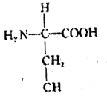 B. 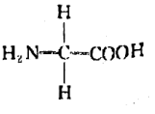
C. 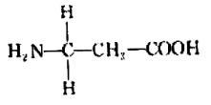 D. 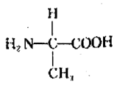
【答案】C
【解析】
【分析】
氨基酸的结构特点是：每种氨基酸都至少含有一个氨基和一个羧基，并且都有一个氨基和一个羧基连接在同一个碳原子上。
【详解】A、图中含有一个氨基和一个羧基，且连接在同一个C原子上，属于构成蛋白质的氨基酸，A错误；
B、图中含有一个氨基和一个羧基，且连接在同一个C原子上，属于构成蛋白质的氨基酸，B错误；
C、图中的氨基和羧基没有连接在同一个C原子上，不属于构成蛋白质的氨基酸，C正确；
D、图中含有一个氨基和一个羧基，且连接在同一个C原子上，属于构成蛋白质的氨基酸，D错误。
故选C。
14. 已知某氨基酸的R基为—C₂H₄ON，则其分子式为
A. C₄H₈O₃N₂ B. C₄H₇O₃N₂ C. C₄H₈O₃N D. C₄H₈O₂N₂
【答案】A
【解析】
【详解】依题意可知该氨基酸的结构式为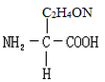，由此可知该氨基酸的分子式为C₄H₈O₃N₂，所以，A项正确，B、C、D三项均错误。
故选A。
【点睛】本题考查氨基酸的结构通式的相关知识，意在考查学生能识记并理解所学知识的要点，把握知识间的内在联系的能力。
15. 现有氨基酸810个，其中氨基总数为820个，羧基总数为818个，则由这些氨基酸合成的含有3条肽链的蛋白质共有肽键、氨基和羧基的数目依次分别为
A. 798、2和2 B. 807、12和10
C. 799、1和1 D. 807、13和11
【答案】D
【解析】
【分析】
【详解】根据题意分析可知：由于氨基酸810个中氨基总数为820，所以氨基酸的R基中含游离的氨基820-810=10个；又因为有818个羧基，则氨基酸的R基中含游离的羧基818-810=8个；因此该蛋白质中含有的氨基数=10+3=13个，羧基数=8+3=11个；合成的含有3条肽链的蛋白质共有肽键数=氨基酸数-肽链数=810-3=807个，D正确。
故选D。
16. 下图是某化合物的结构图，有关叙述正确的是（ ）
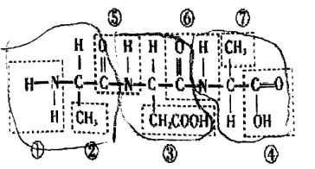
A. 该化合物含有2个肽键，所以其是二肽
B. 该化合物含1个氨基和2个羧基
C. 该化合物由3种氨基酸构成，②③⑦表示R基
D. 该化合物是3个氨基酸脱去3分子水分缩合而成的
【答案】B
【解析】
【分析】
分析题图可知，该图是肽链的结构，其中①是氨基，②③⑦是R基，⑤⑥是肽键，④是羧基；该化合物含有3个R基、2个肽键，因此是由3个氨基酸脱去2分子水形成的三肽化合物。
【详解】A、该化合物含有2个肽键，3个氨基酸，所以其是三肽，A错误；
B、据图分析可知：该该化合物含1个氨基（-NH₂）和2个羧基（-COOH），B正确；
C、该化合物②③⑦表示R基，其中②和⑦的R基相同，故由2种氨基酸构成，C错误；
D、该化合物是3个氨基酸脱去2分子水分缩合而成的，D错误。
故选B。
17. 在胰岛B细胞中先合成胰岛素原，胰岛素原再通过蛋白质酶的水解作用，生成胰岛素（如图所示）。胰岛素原水解所需的水分子中的氢用于（ ）
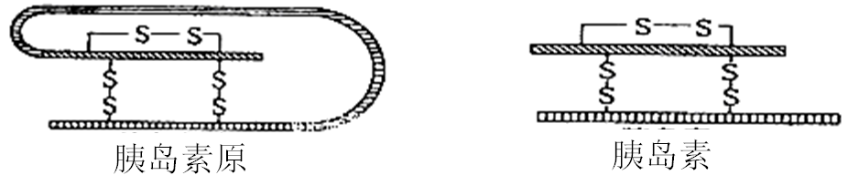
A. 形成﹣COOH和﹣SH B. 形成连接碳的﹣H和﹣COOH
C. 形成﹣SH和﹣OH D. 形成﹣COOH和﹣NH₂
【答案】D
【解析】
【分析】
【详解】A、由题图可知，蛋白酶的作用是断裂一个肽键，形成两条肽链，水解肽键后水中的氢原子也用于-NH₂和-COOH的形成，不是形成-SH，A错误；
B、蛋白酶的作用是断裂一个肽键，形成两条肽链，水中的氢原子用于形成-NH₂和-COOH，不是形成连接碳的-H，B错误；
C、由题图可知，蛋白酶的作用是断裂一个肽键，形成两条肽链，水中的氢原子用于形成-NH₂和-COOH，不是形成-SH和-OH，C错误；
D、由题图可知，蛋白酶的作用是断裂一个肽键，形成两条肽链，水中的氢原子用于形成-NH₂和-COOH，D正确。
故选D。
18. 由枯草芽孢杆菌分泌的生物表面活性剂——脂肽，作为高效环保材料已经在化妆品、洗涤工业等领域得到广泛应用，脂肽的结构示意图如图（其中一个谷氨酸分子含两个羧基）所示。
下列相关叙述错误的是
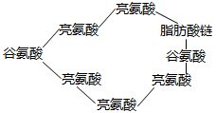
A. 脂肽内含有7个氨基酸
B. 若脂肽中的谷氨酸的位置改变，则脂肽的功能也会发生改变
C. 如果破坏了脂肽中的脂肪酸链，仍能与双缩脲试剂产生紫色反应
D. 脂肽属于环状肽，所以没有游离的氨基和羧基
【答案】D
【解析】
【分析】
本题考查蛋白质的相关内容，意在考查考生理解并掌握所学知识的要点，形成知识的网络结构，能运用所学知识解决问题的能力。
【详解】A、该化合物的结构为环状多肽，脂肽内含有7个氨基酸，A正确；
B、若脂肽中的谷氨酸的位置改变，则脂肽的功能也会发生改变，B正确；
C、如果破坏了脂肽中的脂肪酸链，其肽键并没有被破坏，仍能与双缩脲试剂产生紫色反应，C正确；
D、脂肽属于环状肽，但是有游离的羧基，因为一个谷氨酸分子含两个羧基，D错误。
故选D。
19. 温度过高会使唾液淀粉酶永久失活，主要原因是高温破坏了该酶的（ ）
A. 肽键的数量 B. 氨基酸的种类 C. 氨基酸的数目 D. 空间结构
【答案】D
【解析】
【分析】
酶的本质，大多数是蛋白质，少数是RNA，过酸、过碱或者高温会破坏酶的空间结构，从而使酶失去活性，并且这种破坏是不可逆的。高温破坏氢键使肽链之间吸引力减弱，从而松散。
【详解】高温不会改变蛋白质的元素组成及肽键数目，也不会破坏氨基酸的种类和数目，高温会破坏蛋白质的空间结构，导致蛋白质永久变性失活。
故选D。
【点睛】本题考查了高温使蛋白质的变性的相关问题，属于对识记层次的考查，对于蛋白质结构多样性与功能多样性关系及蛋白质变性的原因的理解，把握知识点间的内在联系是解题的关键。
20. 下列与生活相联系的生物学知识中，说法正确的是（ ）
A. 胆固醇是动物细胞膜的重要成分，参与血液中脂质的运输，过多摄入有益无害
B. 糖尿病患者饮食虽然受到严格限制，但不具甜味的米饭、馒头等可随意食用
C. 患急性肠炎的病人脱水时，需要及时补水，同时也需要补充体内丢失的无机盐
D. 鸡蛋煮熟后，蛋白质发生了变性，不容易被蛋白酶水解，因此，吃熟鸡蛋难消化
【答案】C
【解析】
【分析】
1、胆固醇是动物细胞膜的主要成分，可参与血液中脂质的运输。
2、患急性肠炎的病人会丢失大量的水分和无机盐，故患急性肠炎的病人要补充水分和无机盐。
3、鸡蛋煮熟后，蛋白质的空间结构被破坏。
【详解】A、胆固醇是动物细胞膜的重要成分，还参与血液中脂质的运输，但是人体血液中胆固醇的浓度偏高时就会导致血黏度增加使血流速度变慢，这样时间长了就会导致心脑血管供血不足，出现脑血栓、冠心病、脑中风等一系列的心脑血管疾病，A错误；
B、米饭、慢头当中所含成分主要是淀粉，水解后会变为葡萄糖，所以糖尿病病人不能随意食用，B错误；
C、患急性肠炎的病人会丢失大量的消化液，包括水分和无机盐，所以脱水时需要及时补充水分，同时也需要补充体内丢失的无机盐，输入葡萄糖盐水是常见的治疗方法，C正确；
D、鸡蛋煮熟后，蛋白质的空间结构被破坏，肽链变得松散，易被蛋白酶水解，因此，吃熟鸡蛋容易消化，D错误。
故选C。
21. 诺贝尔奖得主屠呦呦在抗疟药物研发中，发现了一种药效高于青蒿素的衍生物蒿甲醚，结构如图。下列与蒿甲醚的元素组成完全相同的物质是（ ）
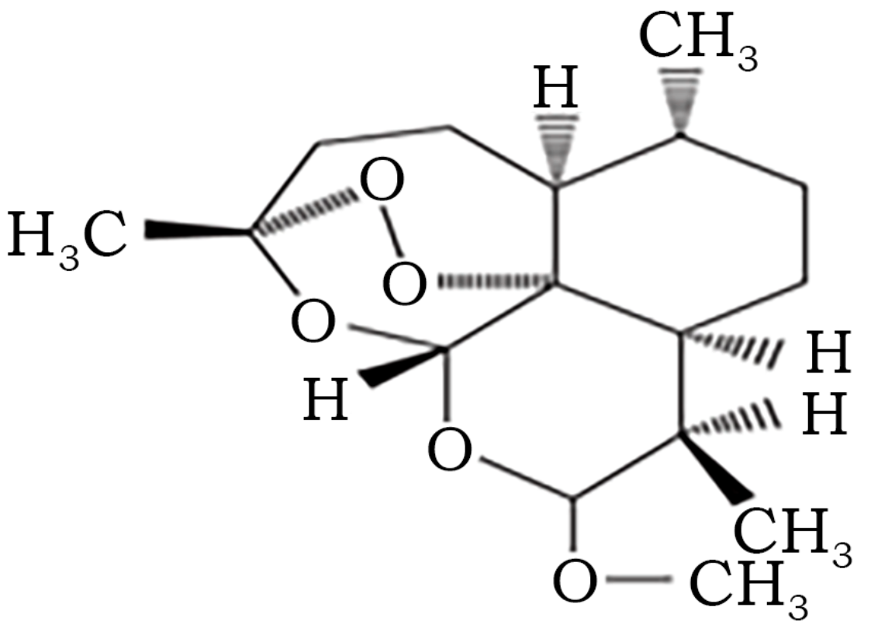
A. 纤维素 B. 胰岛素 C. 叶绿素 D. 甲状腺素
【答案】A
【解析】
【分析】
根据题意和图示分析可知：诺贝尔奖得主屠呦呦在抗疟药物研发中，发现的一种药效高于青蒿素的衍生物蒿甲醚的元素组成只有C、H、O三种，其分子式为C₁₅H₂₂O₅。
【详解】A、纤维素的元素组成为C、H、O三种，A正确；
B、胰岛素的化学本质是蛋白质，其组成元素有C、H、O、N、可能有S，B错误；
C、叶绿素的组成元素有C、H、O、N、Mg，C错误；
D、甲状腺激素是氨基酸的衍生物，其组成元素有C、H、O、N，还含有I，D错误。
故选A。
22. 玉米、艾滋病病毒的核酸中各具有碱基和核苷酸的种类依次分别是（ ）
A. 8、4和8、4 B. 5、4和5、4 C. 5、8和4、4 D. 8、4和5、4
【答案】C
【解析】
【分析】
类别 | DNA（脱氧核糖核酸） | RNA（核糖核酸）
基本单位 | 脱氧核糖核苷酸 | 核糖核苷酸
核苷酸 | 腺嘌呤脱氧核糖核苷酸 | 腺嘌呤核糖核苷酸
核苷酸 | 胸腺嘧啶脱氧核糖核苷酸 | 尿嘧啶核糖核苷酸
核苷酸 | 鸟嘌呤脱氧核糖核苷酸 | 鸟嘌呤核糖核苷酸
核苷酸 | 胞嘧啶脱氧核糖核苷酸 | 胞嘧啶核糖核苷酸
碱基 | 腺嘌呤（A）、鸟嘌呤(G) | 腺嘌呤（A）、鸟嘌呤(G)
碱基 | 胸腺嘧啶(T)、胞嘧啶(C) | 尿嘧啶(U)、胞嘧啶(C)
碱基数目特点 | 4种，A与T、G与C配对 | 4种，A、U、G、C
五碳糖 | 脱氧核糖 | 核糖
分布 | 主要在细胞核中 | 主要在细胞质中
【详解】玉米真核生物含有两种核酸（DNA和RNA），含有5种碱基，8种核苷酸；艾滋病病毒只有一种核酸RNA，含有4种碱基，4种核苷酸，C正确。故选C。
23. DNA完全水解后，得到化学物质是（ ）
A. 氨基酸、葡萄糖、含氮碱基 B. 氨基酸、核苷酸、葡萄糖
C. 脱氧核糖、含氮碱基、磷酸 D. 核糖、含氮碱基、磷酸
【答案】C
【解析】
【分析】
核酸根据五碳糖不同分为脱氧核糖核酸（DNA）和核糖核酸（RNA），DNA主要分布在细胞核中，线粒体、叶绿体也含有少量DNA，RNA主要分布在细胞质中，细胞核中也含有RNA；DNA与RNA在组成上的差别是：一是五碳糖不同，二是碱基不完全相同，DNA中含有的碱基是A、T、G、C，RNA的碱基是A、U、G、C；核酸是遗传信息的携带者，是一切生物的遗传物质。
【详解】DNA的基本单位是四种脱氧核苷酸，因此DNA初步水解的产物是四种脱氧核苷酸；脱氧核苷酸由脱氧核糖、含氮碱基和磷酸组成，因此DNA彻底水解的产物是四种含氮碱基（A、T、G、C）、磷酸和脱氧核糖。
故选C。
24. 图中圆形、五边形和方形分别代表磷酸、脱氧核糖和含氮碱基。下列脱氧核苷酸链的模型构建正确的是（ ）
A. 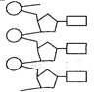 B. 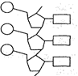 C. 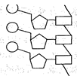 D. 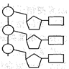
【答案】A
【解析】
【分析】
DNA的基本组成单位是四种脱氧核苷酸，一分子脱氧核苷酸由一分子磷酸、一分子脱氧核糖和一分子含氮碱基组成，相邻的两个脱氧核苷酸通过磷酸和脱氧核糖之间形成的磷酸二酯键连接。
【详解】由分析可知，相邻的两个脱氧核苷酸之间通过磷酸和脱氧核糖之间形成的磷酸二酯键连接，A正确。
故选A。
【点睛】本题结合模型图，考查DNA分子的基本单位和相邻脱氧核苷酸之间的连接方式，考查识图能力。
25. 与DNA相比，RNA所特有的成分是
A. 核糖和尿嘧啶 B. 脱氧核糖和鸟嘌呤
C. 脱氧核糖和尿嘧啶 D. 核糖和胸腺嘧啶
【答案】A
【解析】
【分析】
核酸的种类和化学组成如下图所示：

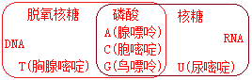
【详解】DNA与RNA相比较，DNA所特有的成分是脱氧核糖和胸腺嘧啶，RNA所特有的成分是核糖和尿嘧啶。
故选A。
26. 下列各组物质中，由相同种类元素组成的是（ ）
A. 胆固醇、脂肪酸、脂肪酶 B. 性激素、抗体、胰岛素
C. 氨基酸、核苷酸、核糖 D. 淀粉、脂肪、糖原
【答案】D
【解析】
【分析】
糖类的元素组成是C、H、O，蛋白质的元素组成是C、H、O、N等，不同类的脂质的元素组成不同，脂肪和固醇的元素组成是C、H、O，磷脂的元素组成是C、H、O、N、P，核酸的元素组成是C、H、O、N、P。
【详解】A、脂肪酶的本质是蛋白质，元素组成是C、H、O、N，胆固醇和脂肪酸不含N元素，A错误；
B、性激素属于固醇，元素组成是C、H、O，抗体和胰岛素属于蛋白质，元素组成是C、H、O、N等，三者元素组成不同，B错误；
C、氨基酸是蛋白质的基本单位，元素组成是C、H、O、N，核苷酸是核酸的基本单位，元素组成是C、H、O、N、P，核糖属于糖类，元素组成是C、H、O，三者元素组成不同，C错误；
D、淀粉、脂肪、糖原的元素组成都是C、H、O，D正确。
故选D。
27. 下图表示细胞内不同化学元素所组成的化合物,以下说法不正确的是( )
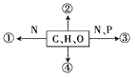
A. 若图中①为某种多聚体的单体,则①最可能是氨基酸
B. 若③为多聚体,且能贮存生物的遗传信息,则③一定是RNA
C. 若②存在于皮下和内脏器官周围等部位,则②是脂肪
D. 若④主要在人体肝脏和肌肉内合成,则④最可能是糖原
【答案】B
【解析】
【分析】
本题考查细胞中的元素和化合物，意在考查考生能理解所学知识的要点，把握知识间的内在联系，形成知识的网络结构。
【详解】①为某种多聚体的单体，由C、H、O、N四种元素构成，最可能是氨基酸，形成的多聚体为蛋白质，故A正确。
③由C、H、O、N、P构成，且能贮存生物的遗传信息，应为DNA，B错误。
②由C、H、O三种元素构成，存在于皮下和内脏器官周围，即为脂肪，故C正确。
④主要分布在人体肝脏和肌肉，且由C、H、O三种元素组成，可能是肝糖原和肌糖原，故D正确。
【点睛】糖类和脂肪都只含C、H、O三种元素。
28. 淀粉、核酸和蛋白质的基本单位分别是（）
A. 碱基、单糖、氨基酸 B. 葡萄糖、碱基、氨基酸
C. 乳糖、核苷酸、葡萄糖 D. 葡萄糖、核苷酸、氨基酸
【答案】D
【解析】
【分析】
多糖包括：淀粉、糖原、纤维素；核酸包括：DNA和RNA；蛋白质是生命活动的主要承担者。
【详解】淀粉的基本单位是葡萄糖；核酸的基本单位是核苷酸；蛋白质的基本单位是氨基酸。综上所述，ABC不符合题意，D符合题意。故选D。
29. 下图是构成细胞的某些化合物的元素组成情况。则对甲、乙、丙所表示的物质及其所能表现的生理功能推测错误的是( )
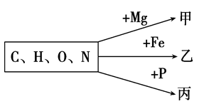
A. 甲可能是叶绿素，能吸收光能进行光合作用
B. 乙可能是血红蛋白，有运输氧作用
C. 丙可能是磷脂，是细胞膜的主要成分
D. 甲、乙、丙必为同一类物质
【答案】D
【解析】
分析】
甲是叶绿素，乙是血红蛋白，丙可能是磷脂、核酸、ATP等。
【详解】甲含有镁，可能是叶绿素，能吸收光能进行光合作用，A正确；乙含有铁，可能是血红蛋白，有运输氧的作用，B正确；丙含有C、H、O、N、P，可能是磷脂，是细胞膜的主要成分，C正确；甲、乙、丙组成元素不同，不是同一类物质，D错误。故选D。
30. 下列动植物糖类、脂肪的分类与比较，正确的是（ ）
A. 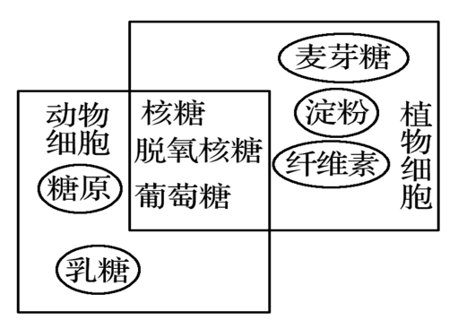 B. 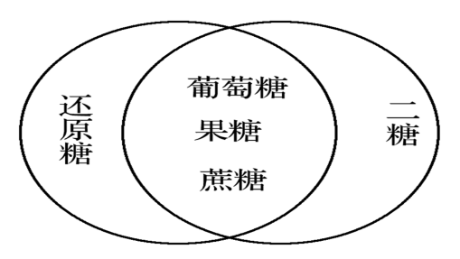
C. 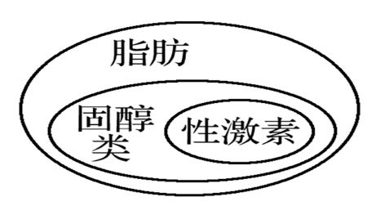 D. 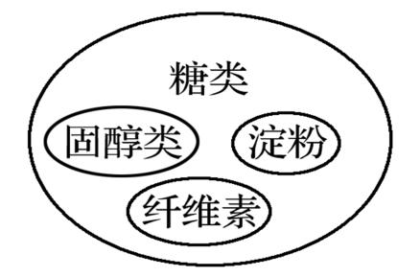
【答案】A
【解析】
【分析】
1、糖类分为单糖、二糖和多糖，单糖包括葡萄糖、核糖、脱氧核糖、果糖、半乳糖等，葡萄糖是动植物细胞的主要能源物质，核糖是RNA的组成成分，脱氧核糖是DNA的组成成分；二糖分为麦芽糖、蔗糖和乳糖，麦芽糖和蔗糖是植物细胞特有的二糖，乳糖是动物细胞特有的二糖；多糖包括淀粉、纤维素和糖原，纤维素是植物细胞壁的组成成分，淀粉是植物细胞的储能物质，糖原是动物细胞的储能物质。
2、脂质分为脂肪、类脂和固醇，类脂中主要是磷脂，固醇包括胆固醇、性激素和维生素D。
【详解】A、由糖类的分类和分布可知，动植物细胞共有的糖是葡萄糖、核糖、脱氧核糖，动物细胞特有的糖是乳糖和糖原，植物细胞特有的糖是麦芽糖、蔗糖、淀粉和纤维素，A概念模型正确，A正确；
B、葡萄糖和果糖是单糖，且蔗糖不具有还原性，B错误；
C、脂肪与固醇是并列关系同属于脂质，C错误；
D、固醇不属于糖类，D错误。
故选A。
31. 下图是细胞中由单体形成生物大分子时化学反应的模式图，有关表述错误的是（ ）
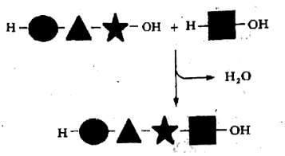
A. 该过程形成的大分子均以碳链为骨架
B. 若图中的单体为脱氧核苷酸，则其形成的生物大分子主要存在于细胞核中
C. 该过程的逆过程会导致有机物总质量的增加
D. 该模式图可以表示蛋白质、核酸和多糖的合成过程
【答案】D
【解析】
【分析】
1、生物大分子主要包括核酸（DNA和RNA）、蛋白质和多糖（淀粉、糖原和纤维素），它们分别由核苷酸、氨基酸和葡萄糖聚合形成。
2、分析题图：图示表示单体形成多聚体的模式图，图示发生的反应称为脱水缩合。
【详解】A、该过程形成的大分子均以碳链为骨架，A正确；
B、若图中的单体为脱氧核苷酸，则其形成的生物大分子为DNA，主要存在于细胞核中，B正确；
C、该过程的逆过程是水解反应，会导致有机物总质量的增加，C正确；
D、该模式图中单体的不同形状代表不同种类的单体，而多糖的单体是葡萄糖，故该图不能表示多糖的合成过程，D错误。
故选D。
32. 下列不属于细胞间信息交流实例的是（ ）
A. 高等植物细胞之间通过胞间连丝进行物质运输和信息交流
B. 精子和卵细胞之间的识别和结合
C. 细胞内通过蛋白质纤维组成的网架结构进行物质运输、能量转换和信息传递
D. 胰岛B细胞产生的胰岛素通过血液运输到肝脏，与肝细胞膜表面的受体结合
【答案】C
【解析】
【分析】
细胞间信息交流的方式可归纳为三种主要方式：
1、相邻细胞间直接接触，通过与细胞膜结合的信号分子影响其他细胞，即细胞←→细胞；如精子和卵细胞之间的识别和结合；
2、相邻细胞间形成通道使细胞相互沟通，通过携带信息的物质来交流信息，即细胞←通道→细胞，如高等植物细胞之间通过胞间连丝相互连接，进行细胞间的信息交流；
3、通过体液的作用来完成的间接交流；如内分泌细胞分泌→激素进入体液→体液运输→靶细胞受体信息→靶细胞，即激素→靶细胞。
【详解】A、高等植物细胞之间形成通道（胞间连丝）进行物质运输和信息交流是细胞间进行信息交流的方式之一，A正确；
B、精子和卵细胞之间的识别和结合，属于细胞间的直接交流，B正确；
C、细胞内通过蛋白质纤维组成的网架结构进行的交流是细胞内部的交流，不是细胞之间的信息交流，C错误；
D、胰岛B细胞分泌的胰岛素，通过体液调节，作用于靶细胞，属于细胞间的间接交流，D正确。
故选C。
33. 2013年诺贝尔生理学或医学奖授予三位科学家，以表彰他们在细胞的“囊泡转运”研究方面做出的重大贡献。细胞内囊泡的膜与细胞膜的成分相似，它们的主要成分是（ ）
A. 糖类和水 B. 脂质和蛋白质 C. 蛋白质和糖类 D. 水和脂质
【答案】B
【解析】
【分析】
细胞膜的结构
1．脂质：构成细胞膜的主要成分是磷脂，磷脂双分子层构成膜的基本骨架。
2．蛋白质：膜的功能主要由蛋白质承担，功能越复杂的细胞膜，其蛋白质的含量越高，种类越多。
①蛋白质的位置：有三种，镶在磷脂双分子层表面；嵌入磷脂双分子层；贯穿于磷脂双分子层。
②种类：a．有的与糖类结合，形成糖被，有识别、保护、润滑等作用。 b．有的起载体作用，参与主动运输过程，控制物质进出细胞。 c．有的是酶，起催化化学反应的作用。
3．特殊结构——糖被：①位置：细胞膜的外表。②本质：细胞膜上的蛋白质与糖类结合形成的糖蛋白。③作用：与细胞表面的识别有关；在消化道和呼吸道上皮细胞表面的还有保护和润滑作用。
【详解】细胞膜的主要成分是磷脂和蛋白质，细胞内囊泡的膜与细胞膜的成分相似，它们的主要成分是磷脂和蛋白质。
故选B。
【点睛】本题主要考查学生对知识的理解和记忆能力。
34. 下列关于真核细胞细胞膜的叙述，正确的是（ ）
A. 细胞膜上的受体是细胞间信息交流必需的
B. 构成膜的脂质主要是磷脂、脂肪和胆固醇
C. 细胞膜的特定功能主要由膜蛋白决定
D. 细胞膜作为系统的边界，细胞不需要的物质一定不能进入细胞内
【答案】C
【解析】
【分析】
细胞膜的成分：脂质、蛋白质和少量的糖类；磷脂构成了细胞膜的基本骨架，蛋白质分子有的镶在磷脂双分子层表面，有的部分或全部嵌入磷脂双分子层中，有的横跨整个磷脂双分子层。
【详解】A、细胞间的信息交流不一定需要细胞膜上的受体，如植物细胞的胞间连丝，A错误；
B、构成膜的脂质主要是磷脂，动物细胞膜上还有少量的胆固醇，但是没有脂肪，B错误；
C、蛋白质是生命活动的主要承担者，生物膜的特定功能主要由膜蛋白决定，C正确；
D、细胞膜作为系统的边界，具有选择透过性，细胞不需要的物质一般不能进入细胞内，D错误。
故选C。
35. 对某动物细胞进行荧光标记实验，如下示意图所示，其基本过程：①用某种荧光材料标记该动物细胞，细胞表面出现荧光斑点。②用激光束照射该细胞表面的某一区域，该区域荧光淬灭（消失）。③停止激光束照射一段时间后，该区域的荧光逐渐恢复，即有出现了斑点。
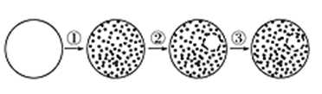
上述实验不能说明的是
A. 细胞膜具有流动性
B. 荧光染料能与细胞膜组成成分结合
C. 根据荧光恢复的速率可推算出物质跨膜运输的速率
D. 根据荧光恢复的速率可推算出膜中蛋白质或脂质的流动速率
【答案】C
【解析】
【详解】该过程说明细胞膜具有流动性、荧光染料能与细胞膜组成成分结合，根据荧光恢复的速率可推算出膜中蛋白质或脂质的流动速率，但不能根据荧光恢复的速率推算出物质跨膜运输的速率，因为该过程中没有发生物质跨膜运输。所以C不正确。
二、填空题
36. 某同学在一家餐饮店食用了如下早餐：二两牛肉包子、一碟凉拌蔬菜、一杯豆浆，一个煮鸡蛋。鸡蛋的卵黄部位就是一个大细胞。回答下列问题：
（1）该早餐中至少包括了三类多糖，牛肉中特有的多糖是__________。
（2）大多数人喝豆浆喜欢加入适量的蔗糖，绵滑香甜非常爽口。蔗糖不能直接被人体细胞吸收，可被水解成__________和__________两种单糖才能被细胞吸收。
（3）鸡蛋卵黄膜的成分主要为__________和__________。卵白即蛋清，其中含有丰富的蛋白质，人食用后，在消化道内消化形成__________。要检测蛋清中的主要成分，需要使用双缩脲试剂，此过程是否需要水浴加热?__________ ，食物加工过程中蛋白质变性__________（填“影响”或“不影响”）蛋白质的营养价值。
（4）若要检测卵黄中是否有脂肪，利用苏丹Ⅲ试剂检测，若有脂肪，预期的结果是产生__________颜色的脂肪颗粒，该过程中应该用__________洗去浮色。
【答案】 (1). 糖原 (2). 果糖 (3). 葡糖糖 (4). 磷脂 (5). 蛋白质 (6). 氨基酸 (7). 否 (8). 不影响 (9). 橘黄色 (10). 酒精
【解析】
【分析】
1、动物细胞的多糖是糖原，分为肌糖原和肝糖原，植物细胞的多糖有淀粉和纤维素；
2、高温使蛋白质变性；
3、蛋白质的营养价值在于其含有的必需氨基酸的种类和数量；
4、脂质包括脂肪、磷脂和固醇；
5、不同生物的化学元素的种类大体相同，含量相差很大。
【详解】（1）动物细胞中特有的多糖是糖原；
（2）蔗糖是由果糖和葡萄糖脱水缩合形成的，因此其水解产物是果糖和葡萄糖；
（3）鸡蛋卵黄膜的成分主要为磷脂和蛋白质，蛋白质消化分解后形成氨基酸，用双缩脲试剂检测蛋白质时不需要水浴加热，食物加工过程中蛋白质变性不会影响蛋白质的营养价值。
（4）苏丹Ⅲ染液可将脂肪染成橘黄色，检测脂肪实验中需要用体积分数为50%的酒精洗去浮色。
【点睛】本题考查糖类和脂质的相关知识，要求考生识记糖类的种类、分布和功能；识记脂质的种类及功能，掌握检测蛋白质实验和检测脂肪实验的具体操作，再结合所学的知识准确答题。
37. Ⅰ．肉毒梭菌（厌氧性梭状芽孢杆菌）是致死性最高的病原体之一，广泛存在于自然界中。肉毒梭菌的致病性在于其产生的神经麻痹毒素，即肉毒类毒素。它是由两个亚单位（每个亚单位由一条链盘曲折叠而成）组成的一种生物大分子下图是肉毒类毒素的局部部结构简式：
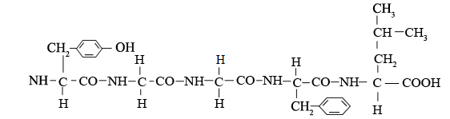
请据此回答：
（1）肉毒梭菌属于__________（“真核”或“原核”）生物，组成肉毒类毒素的基本单位的结构通式为__________。
（2）由上图可知该片段含有__________种单体，在形成该片段时要脱去__________分子水，这个化学反应被称为__________。
（3）高温可使肉毒类毒素失活的主要原理是：____________________。
Ⅱ．如图是某核苷酸与核苷酸链示意图，据图回答问题：
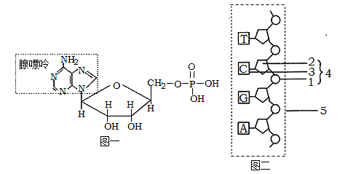
（1）已知分子结构式的左上角基团为碱基——腺嘌呤，请观察图一后回答下列问题：
①该核苷酸的生物学名称是___________________；②该核苷酸是构成__________的原料。
（2）图二为一条核苷酸链示意图，图中所示2的名称是__________，判断依据为___________________，4的名称是__________。通常由__________条图二所示的核苷酸链构成一个生物大分子，该生物大分子的中文名称为__________。
【答案】 (1). 原核 (2). 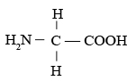 (3). 4 (4). 4 (5). 脱水缩合 (6). 高温改变了肉毒类毒素的空间结构 (7). 腺嘌呤核糖核苷酸 (8). RNA (9). 脱氧核糖 (10). 该核苷酸链中含有碱基T，为DNA单链，构成DNA的五碳糖是脱氧核糖 (11). 胞嘧啶脱氧核苷酸 (12). 2 (13). 脱氧核糖核酸
【解析】
【分析】
1、构成蛋白质的基本单位是氨基酸，每种氨基酸分子至少都含有一个氨基和一个羧基，且都有一个氨基和一个羧基连接在同一个碳原子上，这个碳原子还连接一个氢和一个R基，氨基酸的不同在于R基的不同。氨基酸在核糖体中通过脱水缩合形成多肽链，而脱水缩合是指一个氨基酸分子的羧基（-COOH）和另一个氨基酸分子的氨基（-NH₂）相连接，同时脱出一分子水的过程。
2、分析题中上图：图示为肉毒类毒素的局部结构简式，该部分含有5个氨基酸分子，且这5个氨基酸的R基依次是-CH₂-C₆H₄OH、-H、-H、-CH₂-C₆H₅、-CH₂-CH（CH₃）₂。
3、核酸包括DNA和RNA两种，核酸是遗传信息的携带者，是一切生物的遗传物质，核苷酸是核酸的基本组成单位，根据五碳糖的不同，可以将核苷酸分为脱氧核糖核苷酸和核糖核苷酸两种，每一个核苷酸是由一分子含氮碱基、一分子五碳糖和一分子磷酸组成的。
4、分析题中下图：图一为某核苷酸的结构示意图，该核苷酸含有的五碳糖是核糖，含氮碱基为腺嘌呤，所以该核苷酸为腺嘌呤核糖核苷酸；图二为某核苷酸链示意图，该核苷酸链中含有碱基T，推测该核苷酸链属于构成DNA的脱氧核苷酸链，其中1为磷酸，2为脱氧核糖，3为含氮碱基（胞嘧啶），4为胞嘧啶脱氧核苷酸，5为脱氧核苷酸链片段。
【详解】Ⅰ（1）肉毒梭菌（厌氧性梭状芽孢杆菌）属于原核细胞构成的原核生物。分析图解可知，组成肉毒类毒素的基本单位为氨基酸，氨基酸的结构通式为 。
（2）由以上分析可知，题图所示的片段中5个氨基酸的R基依次是-CH₂-C₆H₄OH、-H、-H、-CH₂-C₆H₅、-CH₂-CH（CH₃）₂，共有4种R基，说明该片段由4种基本单位（氨基酸）组成，氨基酸形成多肽的反应称为脱水缩合，形成五肽可脱掉4分子水。
（3）高温可使肉毒类毒素失活的主要原理是高温改变了肉毒类毒素的空间结构。
Ⅱ（1）①由以上分析可知，题图一中核苷酸中的五碳糖是核糖，碱基为腺嘌呤，因此该核苷酸是腺嘌呤核糖核苷酸，②该核苷酸是RNA（核糖核酸）的基本组成原料之一。
（2）由以上分析可知，图二的核苷酸链中含有碱基T，推测该链是DNA分子的片段，所以2是脱氧核糖，4是胞嘧啶脱氧核苷酸。DNA分子的中文名称为脱氧核糖核酸，常由2条脱氧核苷酸链构成。
【点睛】本题综合考查蛋白质的合成--氨基酸脱水缩合和核酸的知识，考生识记氨基酸的结构通式、明确氨基酸脱水缩合的过程、掌握氨基酸脱水缩合过程中的相关计算和区分DNA和RNA是解题的关键。
38. 如图为细胞膜结构示意图，请据图回答下面的问题．
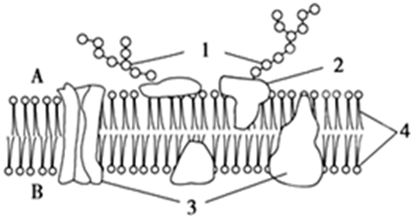
（1）图中2和3表示 ______ ；1和2构成 ______ ； 4表示 ______ ，它构成了细胞膜的基本骨架．
（2）在低温下，结构4排列整齐，但温度上升后，会出现排列不整齐的现象，其厚度也会减小，这说明4结构特点是具有 ______ 性．
（3） ______ 侧表示细胞外．
（4）对生物膜结构的探索历程中，欧文顿发现凡是可以溶于脂质的物质，比不能溶于脂质的物质更容易通过细胞膜进入细胞，于是他提出 ______ ；后来在新的观察和实验证据基础上，桑格和尼克森提出的 ______ 模型为大多数人接受．
【答案】 (1). 蛋白质分子 (2). 糖蛋白 (3). 磷脂分子 (4). 一定的流动性 (5). A (6). 细胞膜中含有脂质 (7). 流动镶嵌
【解析】
【分析】
图中所示的细胞膜模型称为流动镶嵌模型，12构成糖蛋白（糖被），位于细胞膜的外侧，可作为判断细胞膜内侧和外侧的依据，23是蛋白质，蛋白质的种类和数量决定了细胞膜的能；是磷脂；4是磷脂双分子层，构成细胞膜的基本骨架，细胞膜的结构特点是具有一定的流动性，细胞膜的功能特点是具有选择透过性。
【详解】（1）图中2和3表示蛋白质；1和2构成糖蛋白；4表示磷脂双分子层，它构成了细胞膜的基本骨架。
（2）在低温下，结构4排列整齐，但温度上升后，会出现排列不整齐的现象，其厚度也会减小，这说明4结构特点是具有流动性性。
（3）A侧含有糖蛋白（糖被），进行细胞识别，表示细胞外。
（4）欧文顿经过500多次试验，发现可以溶于脂质的物质，比不能溶于脂质的物质更容易通过细胞膜进入细胞，于是提出细胞膜中含有脂质类物质，桑格和尼克森提出了流动镶嵌模型模型。
【点睛】本题考查了细胞膜的成分和结构，熟记细胞膜的流动镶嵌模型。

